FITNESS CM2
- J’échauffe mes articulations en partant des chevilles jusqu’à la tête.
- Je mets de la musique entrainante, qui me motive !
- Je prends un chronomètre ou mon téléphone pour chronométrer.
- Je commence mes 5 séries de 3 répétitions ; entre chaque série je prends 2 minutes de repos

SERIE | TEMPS | REPOS
CORDE A SAUTER  (ou sauts sur place)  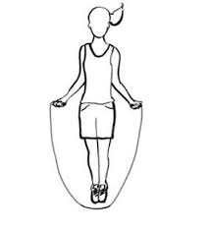 | 30’’ de travail + 30’’ de repos  X3 | 2 minutes
TALONS-FESSES  sur place  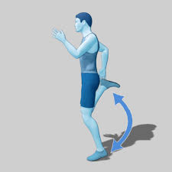 | 30’’ de travail + 30’’ de repos  X3 | 2 minutes
MONTEES de GENOUX  sur place  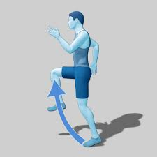 | 30’’ de travail + 30’’ de repos  X3 | 2 minutes
CHAISE CONTRE LE MUR  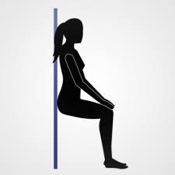 | 30’’ de travail + 30’’ de repos  X3 | 2 minutes
GAINAGE FACIAL  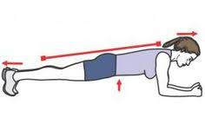 | 30’’ de travail + 30’’ de repos  X3 | 2 minutes
POMPES AU MUR  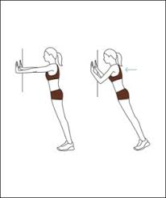 | 30’’ de travail + 30’’ de repos  X3 | 2 minutes

- FIN de ta séance ! BRAVO ! N’oublie pas de t’étirer et fait participer ta famille !

